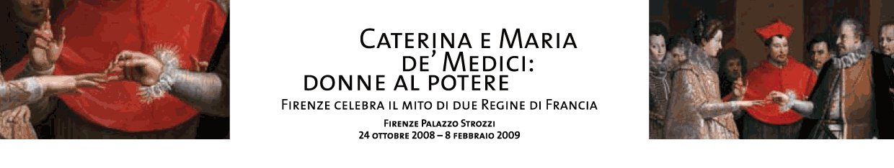

Comunicato stampa n. 7, 22 Ottobre 2008

Dalla parte dei bambini
Anche l’arte diventa gioco nella mostra Donne al Potere. Indovinelli a premi, filastrocche, un set teatrale, laboratori di tessitura. Tante iniziative per i più piccoli e tutta la famiglia

Firenze - Come già per Cézanne, Cina e Impressionismo, anche la mostra Caterina e Maria de’ Medici: donne al potere dedica attenzioni e iniziative particolari al pubblico dei giovanissimi, proponendosi dunque come attrazione per tutta la famiglia.
A Palazzo Strozzi apprendimento fa rima con divertimento. Dal percorso museale ai laboratori fino ai libri, tutto parla la doppia lingua dell’arte e del gioco con la partecipazione di una celebre firma dell’editoria per l’infanzia, Roberto Piumini, già autore di programmi Rai per i ragazzi e collaboratore, dal 1978 a oggi, di un numero record di editori italiani, ben 65.
I testi di Piumini sono la base di partenza delle iniziative rivolte ai più giovani, a cominciare dalle didascalie che in mostra descrivono gli arazzi di Artemisia. Si tratta infatti di didascalie molto particolari, scritte in forma di filastrocca, che presentano ai bambini un indovinello basato sulla scena illustrata da ogni singolo arazzo. Un gioco al quale possono prender parte anche gli adulti.
Al termine del percorso i visitatori piccoli e grandi possono ideare a loro volta un testo in rima sulla mostra e partecipare così al concorso Il Filo di Artemisia. Il più bello riceverà in premio un viaggio per tre persone a Parigi, con visita alle celebri manifatture Gobelins e Savonnerie dove gli arazzi di Artemisia furono tessuti all’inizio del Seicento. Per inviare il testo c’è tempo fino al 31 gennaio (Fondazione Palazzo Strozzi, Piazza Strozzi, 50123 Firenze; info www.palazzostrozzi.org).
Ai giovani visitatori la mostra offre perfino un set teatrale, una sala attrezzata dove inscenare
episodi tratti dagli arazzi sulla base di alcuni testi per il teatro elaborati da Piumini. Questi testi si trovano nella Valigia della Regina (da prenotare alla biglietteria, tel. 055-2645155), uno speciale kit che l’organizzazione della mostra mette gratuitamente a disposizione del pubblico per la durata della visita. Nella valigia anche vari oggetti (corone, elmi, scudi) per calarsi meglio nel ruolo da rappresentare.
La borsa è stata realizzata dal noto artigiano del cuoio Wanny di Filippo (Il Bisonte) e contiene, fra l’altro, un souvenir da conservare. Si tratta del pomander, una sfera contenente sostanze odorose, create in esclusiva dal profumiere Lorenzo Villoresi.
I testi di Piumini, filastrocche e dialoghi teatrali, sono raccolti nel libro L’occhio indovino. Caterina e Maria de’ Medici: le trame del potere (ed. Mandragora, pagine 96, in vendita al bookshop € 8 e in libreria € 10), disponibile anche nella versione inglese, traduzione firmata dal professor Konrad Eisenbichler dell’Università di Toronto
Le sorprese non finiscono qui. Lungo il percorso espositivo, la Sala VIII ospita uno speciale Telaio su cui ciascun visitatore può sperimentare la tecnica della tessitura contribuendo alla realizzazione di un’opera collettiva. Intorno altri telai di minori dimensioni, da utilizzare per realizzare gadgets e braccialetti intrecciati da portare a casa come ricordo. In questa sala, finanziati dall’Ente Cassa di Risparmio, si svolgeranno anche i laboratori della domenica per imparare, con la carta colorata, come si intrecciano gli arazzi (prenotazioni tel. 055.2469600).

Tutte queste attività sono gestite dall’associazione culturale L’immaginario coordinata da Ludovica Sebregondi.

